Таблица фактов

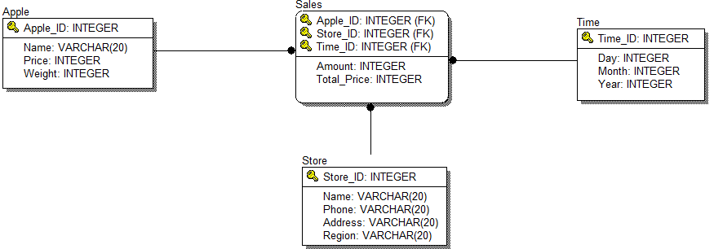

Таблицы измерений

|  |  |  |
| --- | --- | --- |
| Таблица | Атрибуты | Описание |
| Apple | Apple_ID | Идентификатор записи |
| Name | Название сорта яблока |
| Price | Цена яблока за килограмм (руб) |
| Weight | Средний вес яблока(г) |
| Store | Store_ID | Идентификатор записи |
| Name | Наименование магазина |
| Phone | Номер телефона, связь с магазином |
| Address | Адрес магазина |
| Region | Страна |
| Time | Time_ID | Идентификатор записи |
| Day | День |
| Month | Месяц продажи |
| Year | Год |
| Sales | Apple_ID | Внешний ключ таблицы Apple |
| Store_ID | Внешний ключ таблицы Store |
| Time_ID | Внешний ключ таблицы Time |
| Amount | Количество, проданных яблок(кг) |
| Total_Price | Сумма от продаж |